TicketIA — Evidencia de ejecución de las pruebas
Capturas de las pruebas ejecutadas en el computador del proyecto
Jade Vásquez · Kiara Isuiza · David Navarro | Docente guía: Fabián Álvarez Montenegro
Este documento reúne las capturas de la ejecución de las pruebas del Sprint 1

1. Resumen de resultados
Prueba | Resultado | Figuras
Despliegue con Docker | Validado: la base y la aplicación se levantan con un comando y se puede iniciar sesión | 1 a 4
Pruebas automáticas | 166 pruebas aprobadas y 0 fallidas | 5
Cobertura de código | 81 %, sobre la meta de 70 % | 6 y 7
Usabilidad y accesibilidad | 0 violaciones en 16 pantallas y 6 de 6 tareas completadas | 8 a 10
Rendimiento con 25 usuarios | Percentil 95 de 180 ms, bajo la meta de 500 ms | 13
Rendimiento con 50 usuarios | Percentil 95 de 870 ms, sobre la meta de 500 ms; sin errores | 14
Estrés con 200 usuarios | Sin errores; el sistema se vuelve lento (percentil 95 de 6,2 s) y se recupera (210 ms) | 15 a 17

2. Despliegue con Docker
Se ejecutó docker compose up --build en la carpeta del proyecto. Se levantaron la base de datos PostgreSQL 16 y la aplicación, y se pudo iniciar sesión.
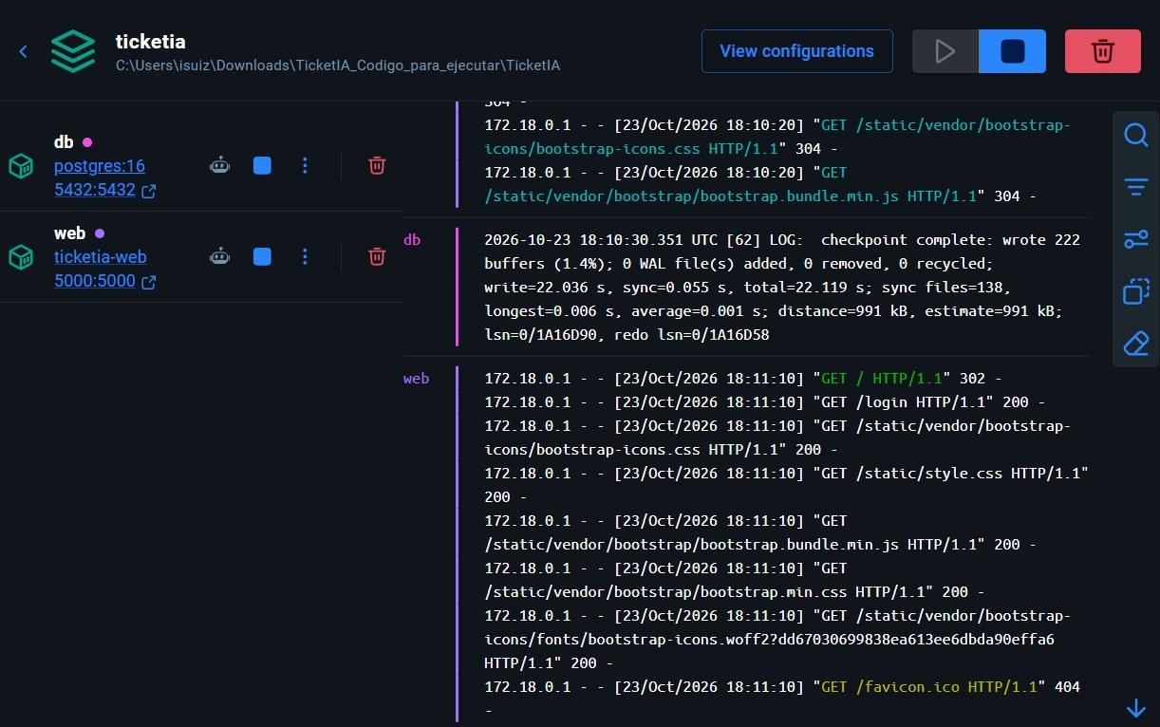
Figura 1. Docker Desktop con los dos servicios en marcha: db (postgres:16, puerto 5432) y web (ticketia-web, puerto 5000).
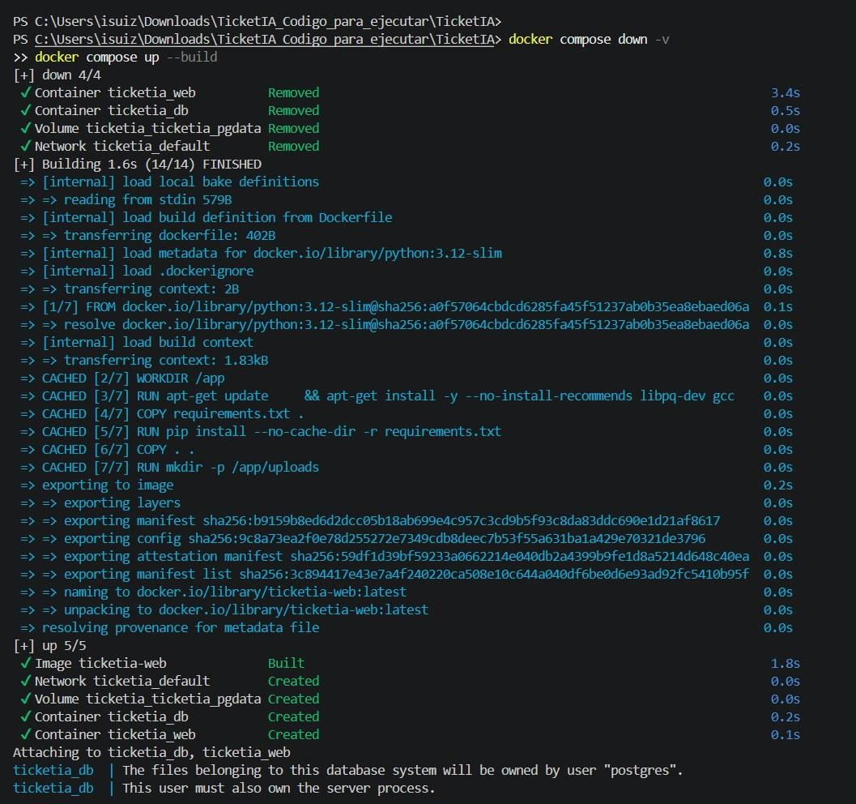
Figura 2. Terminal: docker compose down -v y docker compose up --build. Se construyó la imagen y se crearon la red, el volumen y los dos contenedores.
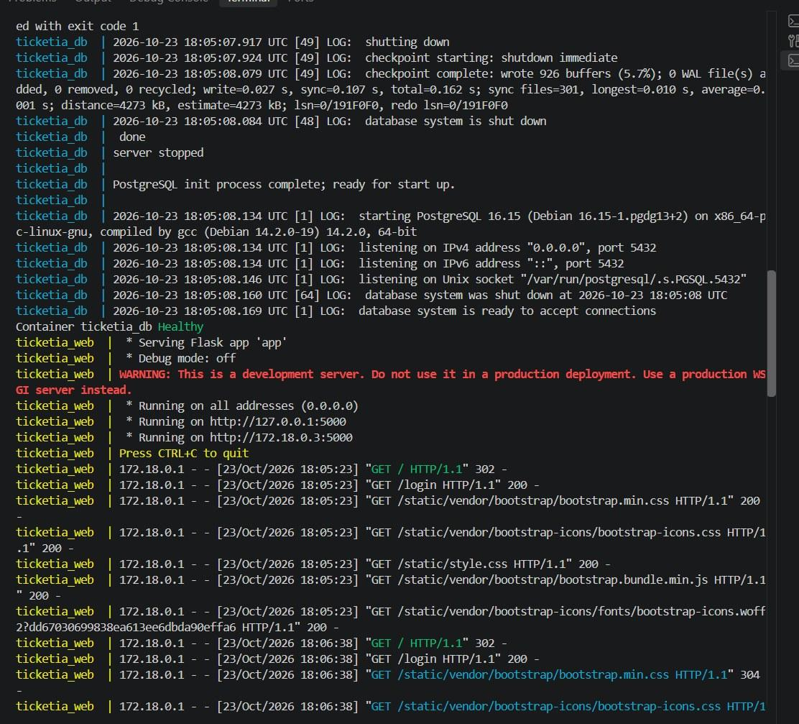
Figura 3. La base de datos queda en estado Healthy y la aplicación Flask arranca con el modo de depuración apagado, escuchando en el puerto 5000.
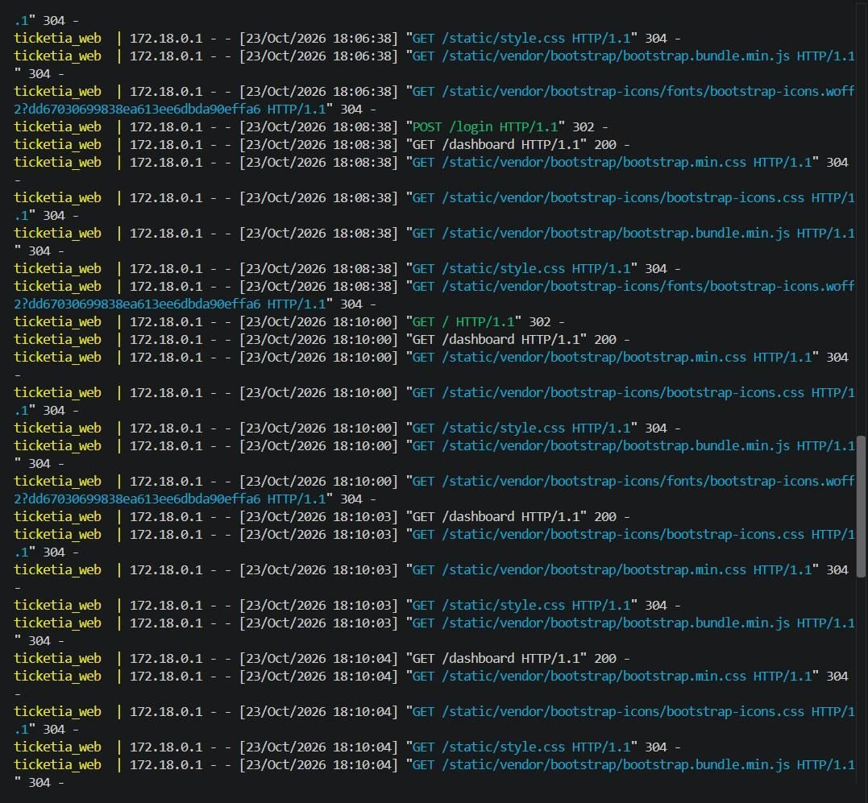
Figura 4. Registro de la aplicación: POST /login con código 302 y GET /dashboard con código 200. El inicio de sesión y el panel funcionan dentro de Docker.

3. Pruebas automáticas y cobertura
Se ejecutó pytest sobre una base PostgreSQL de pruebas, y después con medición de cobertura.
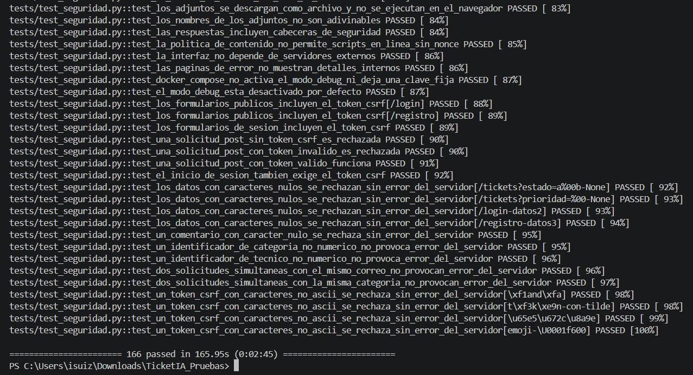
Figura 5. Resultado final de pytest: 166 passed in 165.95s (0:02:45).
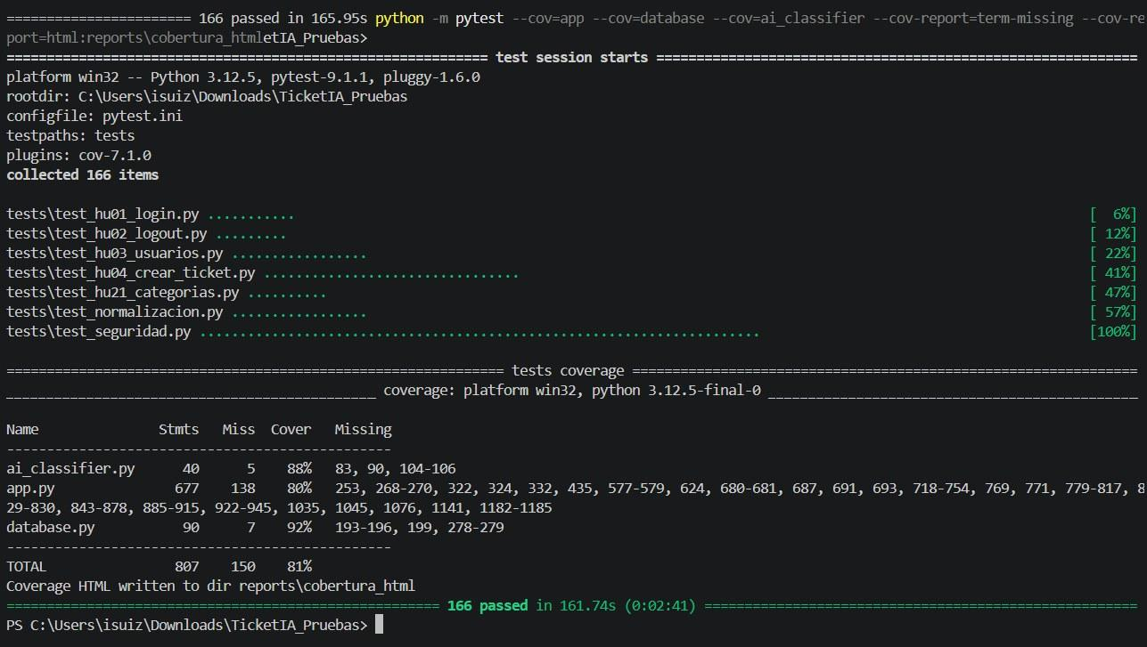
Figura 6. pytest con cobertura: 166 pruebas aprobadas y cobertura total de 81 % (app.py 80 %, database.py 92 %, ai_classifier.py 88 %).
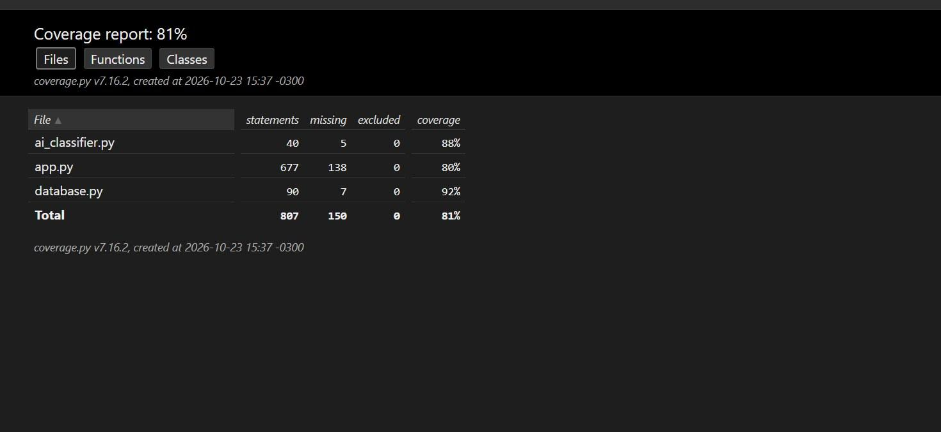
Figura 7. Reporte visual de cobertura: 81 %, generado el 23 de octubre de 2026 a las 15:37 (hora de Chile).

4. Usabilidad y accesibilidad
Se usó axe-core con un navegador automatizado sobre una base con datos de demostración, con la aplicación en el puerto 5001.
Figura 8. Preparación de los datos de demostración: Base 'ticketia_usabilidad' lista.
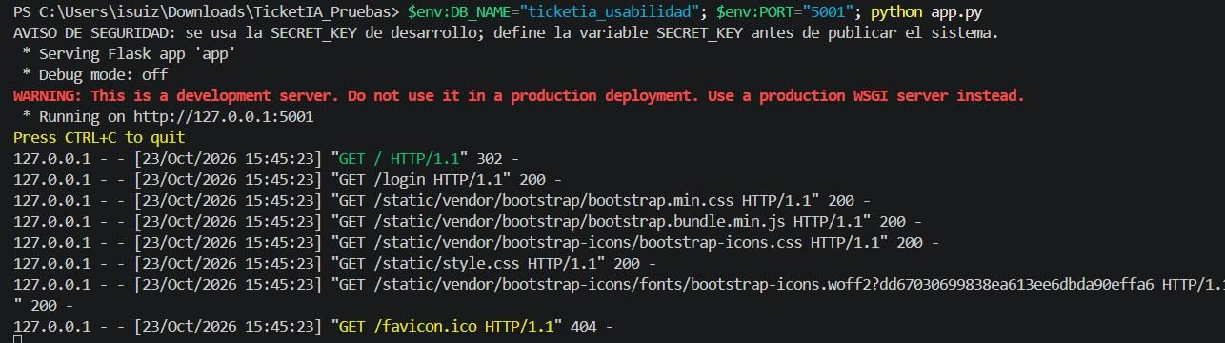
Figura 9. La aplicación corriendo en el puerto 5001 con la base de usabilidad.
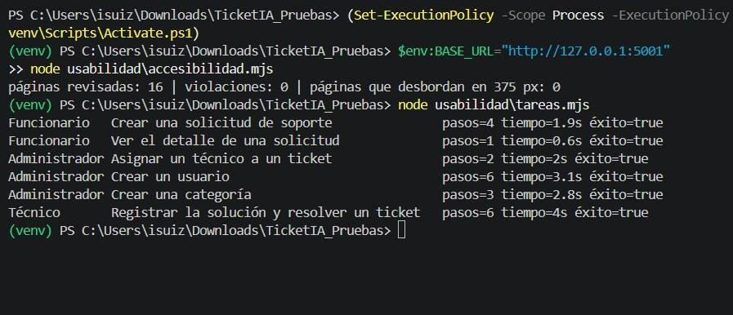
Figura 10. Accesibilidad: 16 páginas revisadas, 0 violaciones y 0 páginas que se desbordan en 375 px. Tareas: las 6 se completaron con éxito, con 1 a 6 pasos cada una.

5. Rendimiento y estrés
Se usó Locust contra el servidor waitress, con una base de 300 tickets. La carga y la aplicación corrieron en el mismo computador.
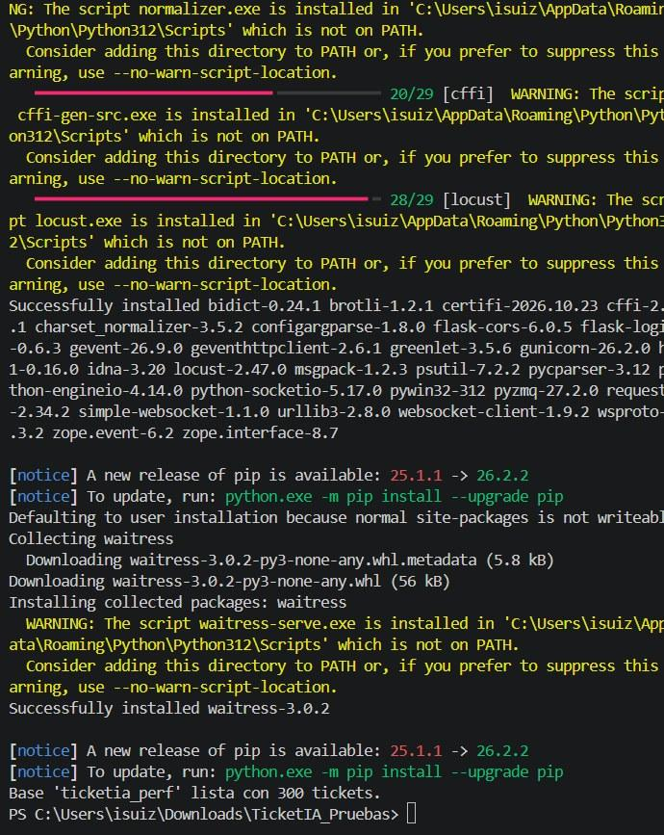
Figura 11. Instalación de Locust y waitress, y preparación de la base de rendimiento: Base 'ticketia_perf' lista con 300 tickets.
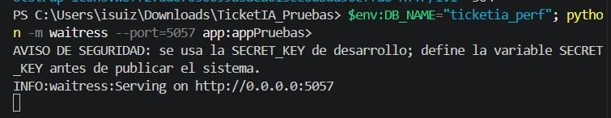
Figura 12. Servidor waitress en el puerto 5057 con la base de rendimiento.
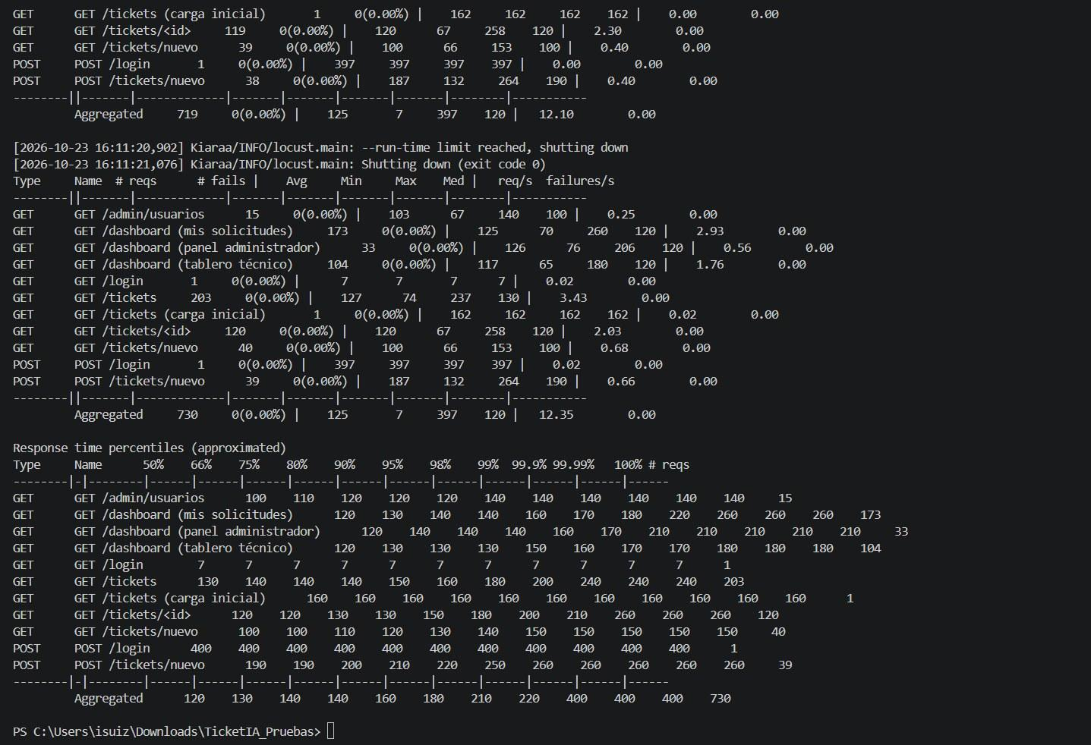
Figura 13. Carga con 25 usuarios (terminó a las 16:11): 730 solicitudes, 0 errores, mediana de 120 ms y percentil 95 de 180 ms.
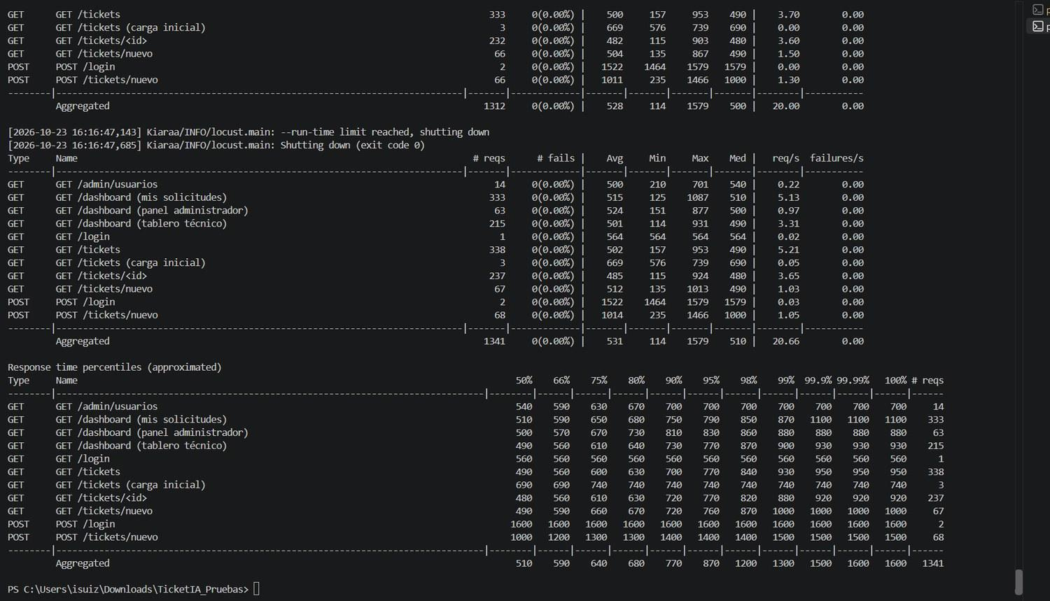
Figura 14. Carga con 50 usuarios (terminó a las 16:16): 1.341 solicitudes, 0 errores, mediana de 510 ms y percentil 95 de 870 ms.
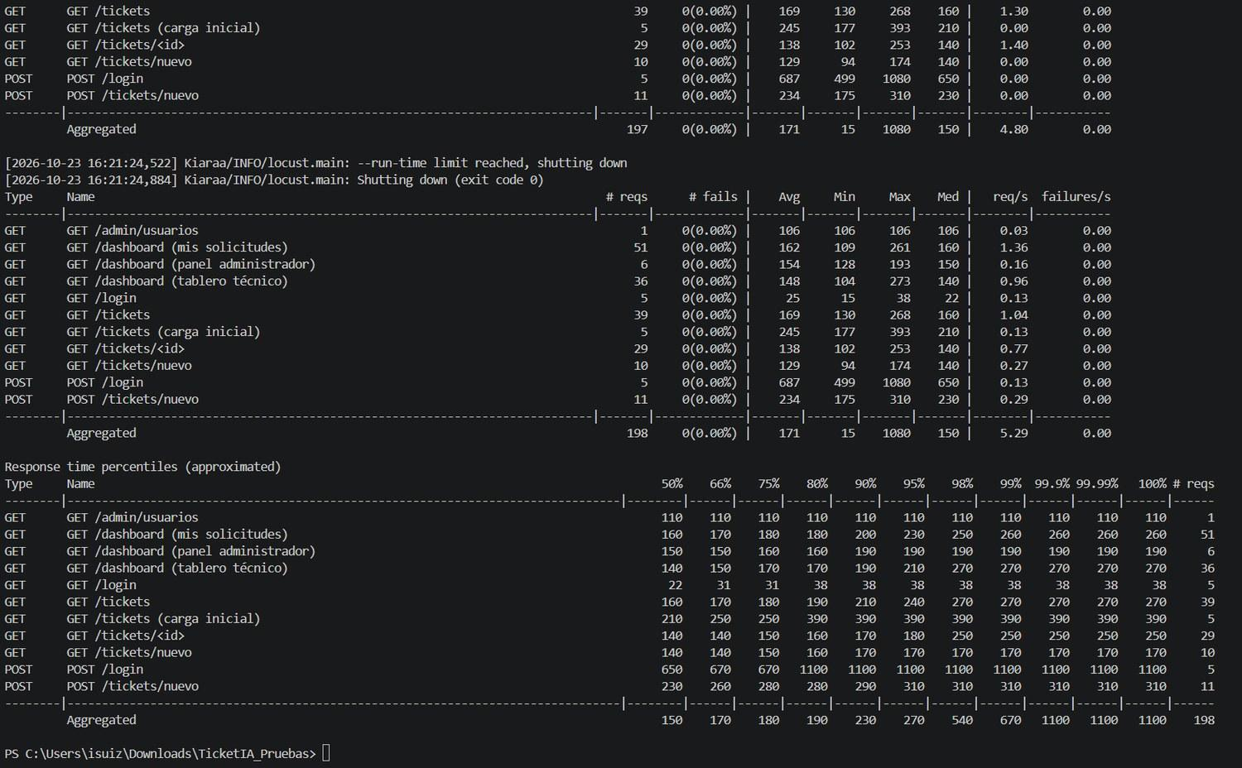
Figura 15. Estrés, fase de referencia con 10 usuarios (terminó a las 16:21): 198 solicitudes, 0 errores y percentil 95 de 270 ms.
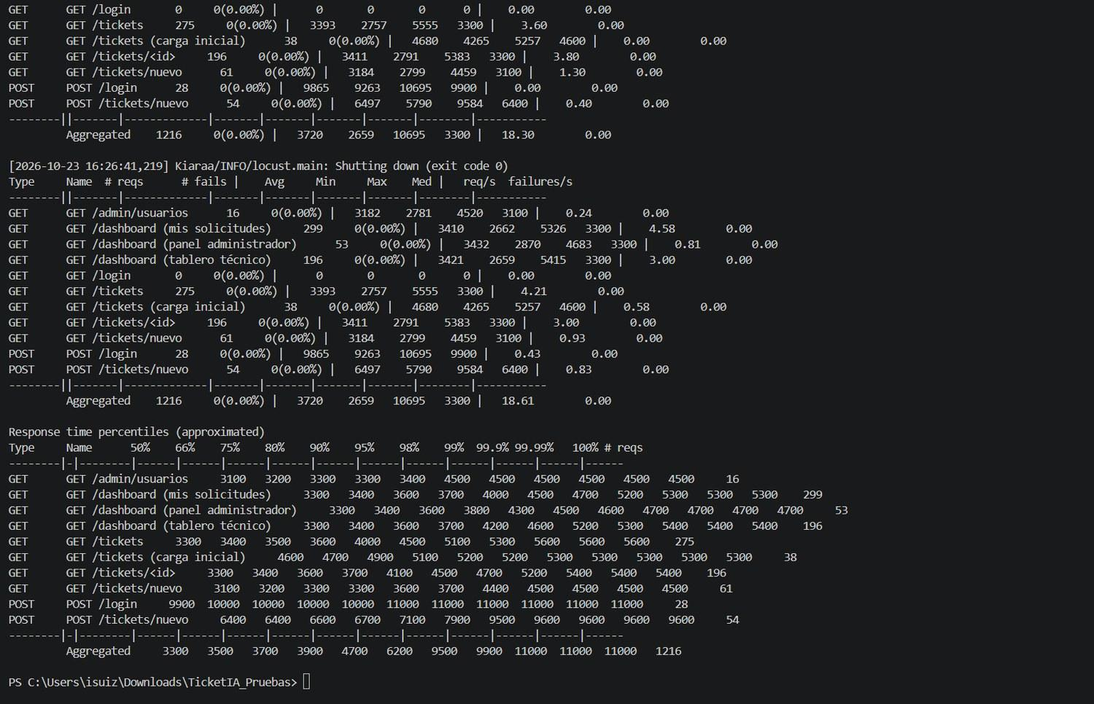
Figura 16. Estrés, sobrecarga con 200 usuarios (terminó a las 16:26): 1.216 solicitudes, 0 errores, mediana de 3,3 s y percentil 95 de 6,2 s.
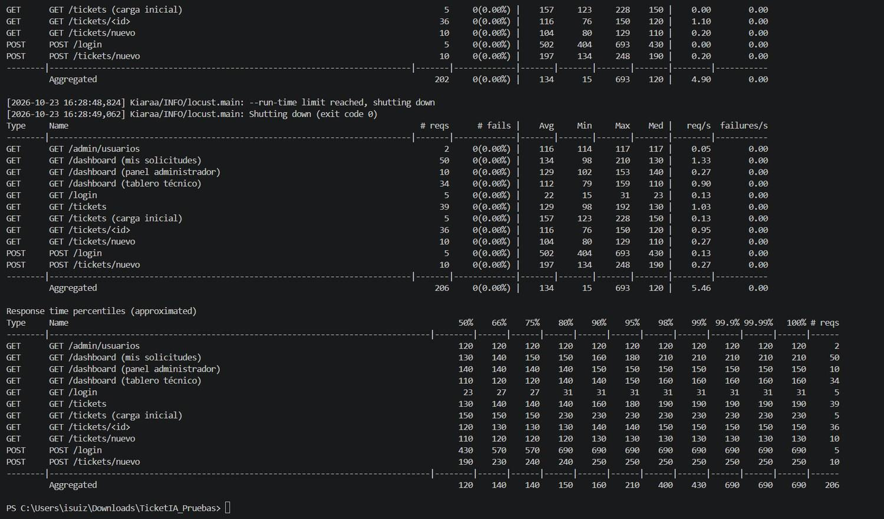
Figura 17. Estrés, recuperación con 10 usuarios (terminó a las 16:28): 206 solicitudes, 0 errores y percentil 95 de 210 ms.

6. Equipo utilizado
Estas son las características del computador donde se ejecutaron todas las pruebas.
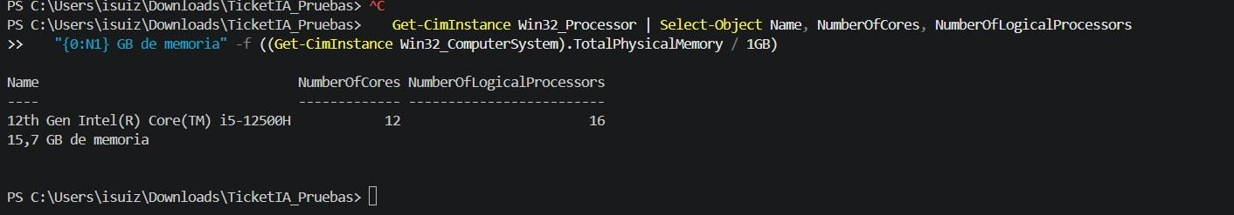
Figura 18. Características del computador usado: Intel Core i5-12500H de 12.ª generación, 12 núcleos, 16 procesadores lógicos y 15,7 GB de memoria.

